Внешний вид данных по Чистомату и личному кабинету клиента:
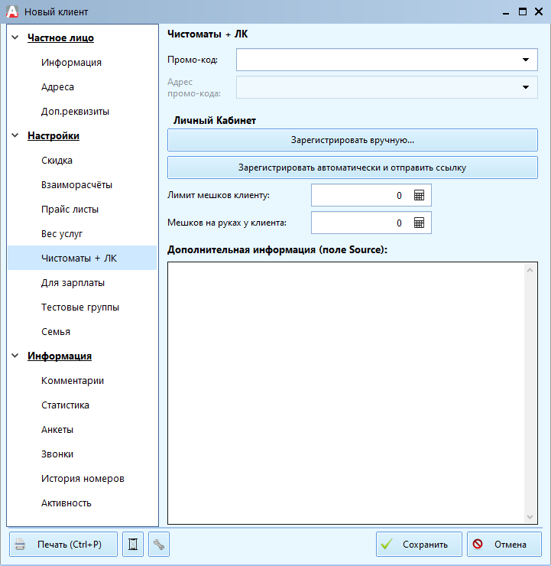
Описание полей:
Чистоматы + ЛК:
- Промо-код — поле, где можно выбрать для клиента промо-код. Промо-код — это уникальная комбинация цифр и букв, предоставляющая доступ к скидкам и бонусам посредством привязки к внешней дисконтной схеме, а также позволяющая выбрать определенный прайс-лист. Функционал Промо-кодов можно использовать для назначения определенной группе клиентов особых условий обслуживания. Подробнее о промо-кодах можно прочитать разделе: «Справочники» -> «Заказ» -> «Промо-код».
- Адрес промо-кода – функционал был сделан по отдельной задаче и по умолчанию не влияет ни на что.
Личный кабинет:
- Зарегистрировать вручную — вызывает окно регистрации клиента в Личном кабинете химчистки, и создается запись в журнале «Клиенты в личном кабинете» по пути «Сервис» -> «Маркетинг» -> «Клиенты в личном кабинете». При этом нужно, чтобы у клиента прежде были заполнены поля: электронной почты, телефона, Ф.И.О — при регистрации об этом будет сообщено. После регистрации клиент получает доступ к Личному кабинету на сайте химчистки или в портале HimInfo, если у химчистки нет своего сайта. Через Личный кабинет клиент может отслеживать свои заказы, оплачивать их, вести переписку с химчисткой и совершать другие действия.
- Зарегистрировать автоматически и отправить ссылку – проводит автоматическую регистрацию клиента так, как будто сам клиент запросил её в личном кабинете.
- Лимит мешков клиенту — определяет сколько пустых, невозвращенных мешков может быть на руках данного клиента.
- Мешков на руках клиента — отображает сколько пустых мешков на руках у данного клиента.
- Дополнительная информация (поле Source) – поле для API, техническая информация разработчика, редактировать обычному пользователю её не рекомендуется.
Форма регистрации вручную:
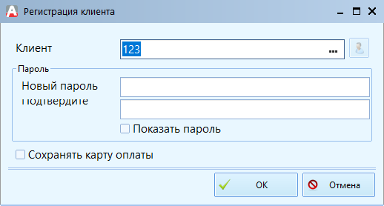
- Клиент — окно выбора клиента, подставляется автоматически из текущей карточки.
- Новый пароль — пароль для входа в Личный кабинет.
- Подтвердить пароль — окно для повторного ввода пароля.
- Показать пароль — если опция включена, вводимый пароль будет виден.
- Сохранять карту оплаты — опция позволяет сохранить токен банковской карты, который можно использовать для оплаты услуг в Личном кабинете без самой карты, если такой вид оплаты предусмотрен химчисткой.

